🍏パクパク通信🍓 №２ 西袋第一小学校★給食室

新型コロナウイルスの感染拡大が心配な今、スーパーを中心に納豆やヨーグルトがよく売れているそうです。“納豆・ヨーグルト・味噌・チーズ”などの「発酵食品」は、「免疫力を高める食品」として注目されており、みなさんの関心が高まっていることがよくわかります。
そこで今回は、中でもおすすめの食材「納豆」を使った西一小の子どもたちに人気の給食メニューでもある 「納豆チーズ」と「スタミナ納豆」をご紹介します。
≪ミニ知識≫ 「発酵食品」のほかに、免疫力を高める食品は？・・・「れんこん・じゃがいも・玉ねぎ
ブロッコリー・にんにく・長ネギ・かぼちゃ・きのこ類・海草類」などがあります。
【納豆チーズ】
「材料」１人分 ・ひきわり納豆（たれ付き） １パック（40ｇ） ・プロセスチーズ １個（１５ｇ） ・乾燥パセリ 適宜
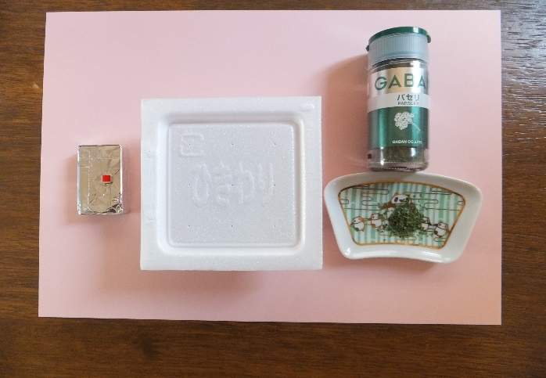
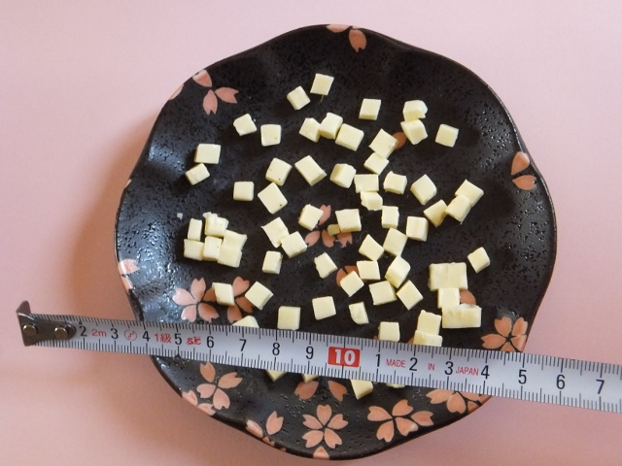
「作り方」
- チーズを５㎜角ほどにカットする。（包丁を水でぬらすと切りやすいです）
- 納豆は混ぜれば混ぜるほど旨味が増すので、納豆をよく混ぜ合わせたあと、チーズとパセリを入れ、 たれを加えて、できあがり。
★チーズの風味とパセリが納豆の臭みを軽減してくれます。「納豆が苦手で、家では食べなかったけど、納豆チーズは食べられたよ！」と、子どもたちから嬉しい感想を聞くことができました💛
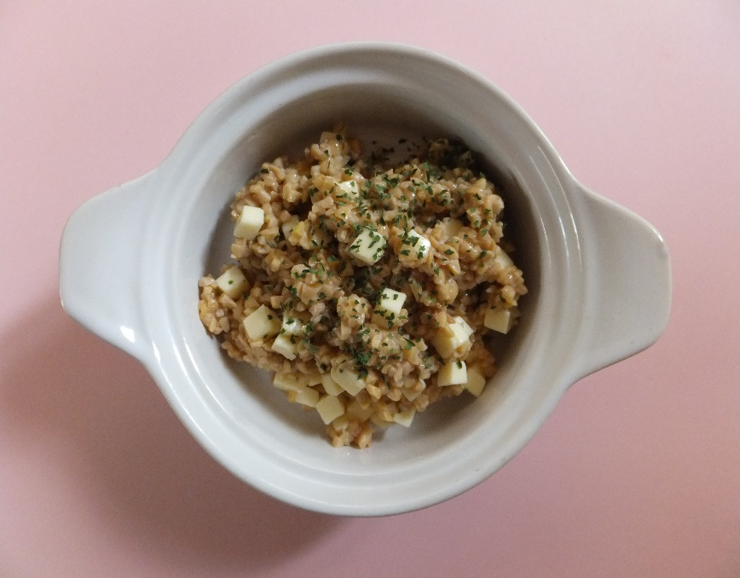
＾
「納豆チーズ」でカルシウム量もアップ！
・納豆は栄養価の高い食品ですが、チーズも負けていません。今回使ったプロセスチーズは、何といっても「カルシウム」の量が多いです！
納豆も、１００ｇ中９０㎎と比較的多いのですが、プロセスチーズは、１００ｇ中６３０㎎という多さです。今回使用したプロセスチーズは１個あたりのカルシウムが８４㎎です。納豆１パック（４０ｇ）でカルシウムが３６㎎として、今回のチーズを1個加えるだけで、カルシウムが約３倍になるんです。成長期に嬉しい１品ですね。因みに給食では３５０㎎を目標にしています。
【スタミナ納豆】
「材料」４人分 ・鶏ひき肉 200ｇ ・ひきわり納豆（たれ付き） ４パック ・生姜（みじん切り） ５ｇ（小さじ１）
・にんにく（みじん切り） ５ｇ（小さじ１） ・青ネギ（小口切り） 大さじ２ ・ごま油 大さじ２
・酒 小さじ１ ・納豆のたれ ４個 ・砂糖 小さじ１ ・タバスコ 好みで数滴
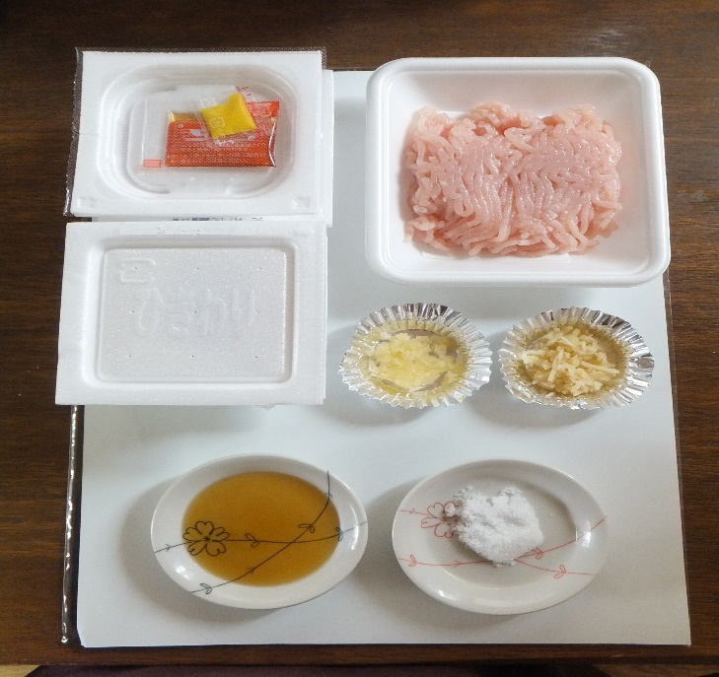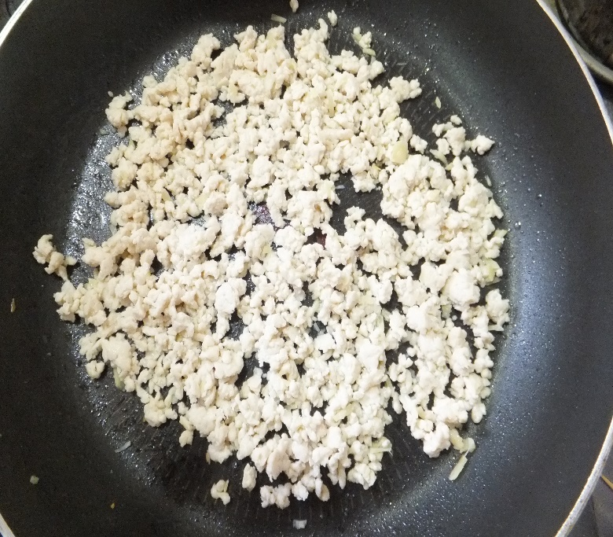
「作り方」
- フライパンにごま油をひき、しょうが・にんにくを炒め、鶏ひき肉を入れ、酒を加えて、ほろほろになるまで炒める。火が通ったら、ボール等に移し、あら熱をとる。（生姜・にんにくはおろしを使ってもいいです）
- 冷ました①に、ひきわり納豆・小口切りにした青ネギ・納豆のたれ・砂糖を加え、お好みでタバスコを数滴ふりかけ混ぜ合わせたら出来上り。
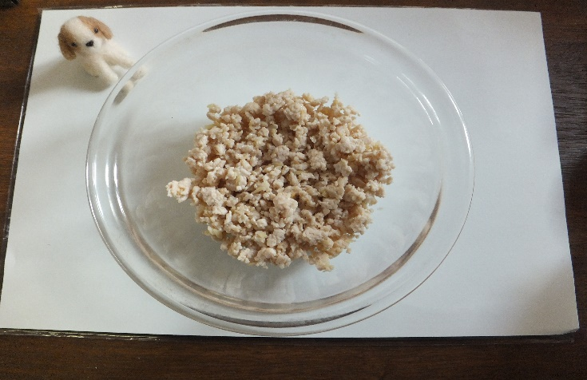
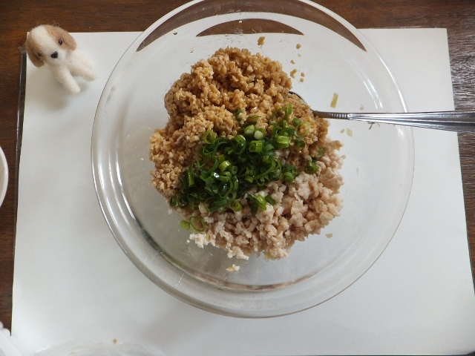
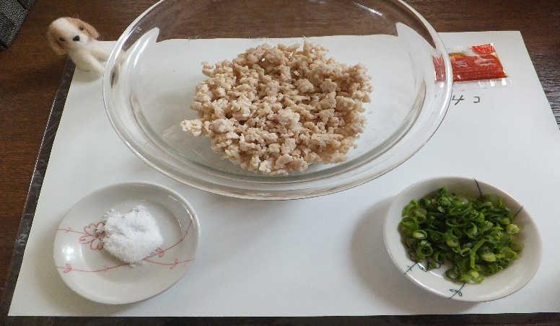
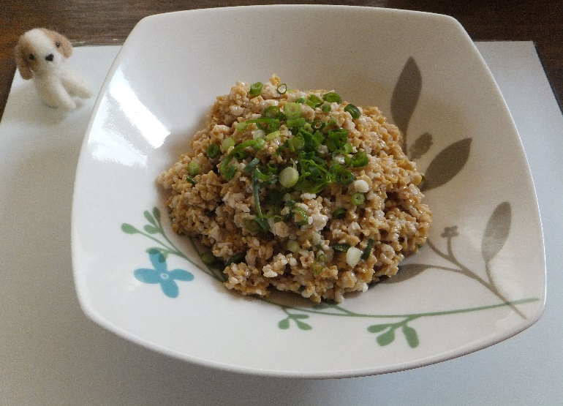
★スタミナ納豆は、鳥取県倉吉市の給食の人気メニューです。納豆が苦手な人が多かったことに悩み、栄養豊富な納豆をどうにか食べてもらえるようにと、市の栄養士さんたちが給食用に開発したメニューです。今では、一般にも多く知られる人気料理となっているそうです。西一小では、「ご当地給食」で登場しましたが、予想以上にとても喜んでもらえました。
鶏肉を加えることで、納豆の旨味とコクが格段にアップしています。また、にんにくや生姜、タバスコで味を整えることで、納豆独特の匂いも和らぐようです。温かいご飯との相性はもちろん抜群です。
また、大人用のおつまみにもぴったり。油揚げにはさんで焼いてもおいしいですよ＾＾
≪豆知識≫
ちなみに納豆は、このレシピ通り、ひき肉の粗熱を取ってから混ぜた方が、栄養を逃がさず摂れます。納豆に含まれる「ナットウキナーゼ」には、血液をサラサラにして脳卒中や心筋梗塞を予防する効果がありますが、熱に弱いのが欠点です。なので、冷ましてから納豆を混ぜるのがおすすめです。
また、ひきわり納豆は、豆を砕いてから作るので、発酵面積が増えるため、粒納豆より、特に「ビタミンＫ」の含有量が多くなります。ビタミンＫは、カルシウムを骨に届ける重要なビタミンです。なので、ひきわり納豆をおすすめします。そして、ごま油も吸収を助ける役目をします。炒めるのに使うのには風味もよくしますが、理にかなった使い方なんですね。
「給食の先生のおすすめ・・スタミナ納豆どんぶり」はいかがですか？
・このアレンジが我が家でとても人気です。免疫力アップにぜひ作ってみてください。
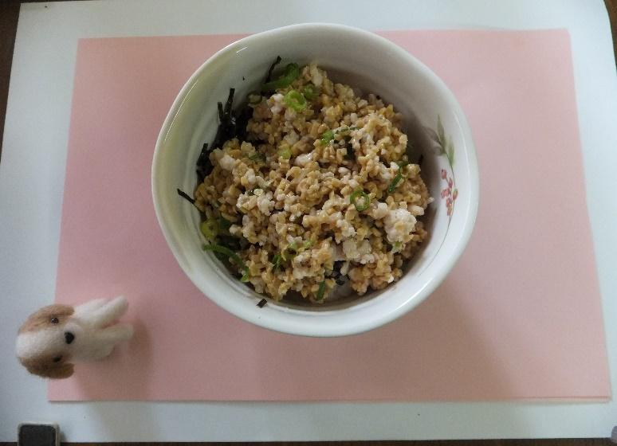
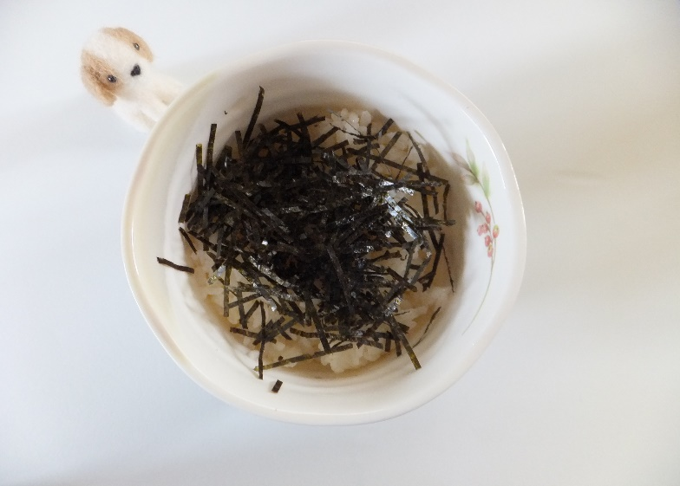
☆ごはんの上に、刻みのり、スタミナ納豆、卵黄をのせてできあがり。卵黄のコクとのりの風味が加わり、さらに美味しくなります💛
